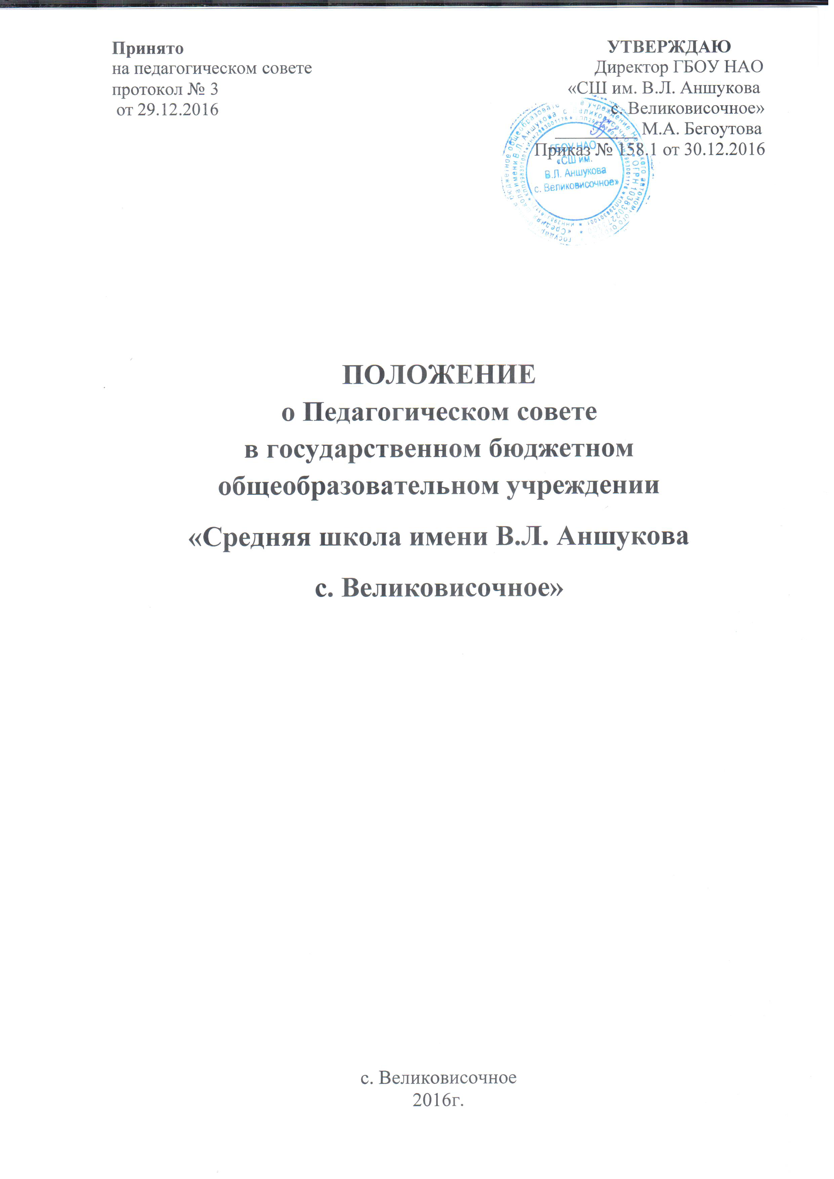

ПОЛОЖЕНИЕ
О ПЕДАГОГИЧЕСКОМ СОВЕТЕ

1.Общие положения.
1.1. Настоящее Положение разработано в соответствии с Законом РФ «Об образовании» (ст.35, п.2), Типовым положением об образовательном учреждении (п.69), Устава ГБОУ НАО «СШ им. В.Л. Аншукова с. Великовисочное».
1.2. Педагогический совет школы является коллегиальным органом управления школой и действует в соответствии с Уставом школы и настоящим Положением.
1.3. Педагогический совет школы является общественным органом управления и работает в тесном контакта с администрацией школы, методическими объединениями педагогов в соответствии с действующим законодательством.
1.4. Педагогический совет школы создается для участия педагогического коллектива в реализации государственной политики в вопросах образования, совершенствования образовательного процесса в учреждении, внедрении в практику достижений науки и передового педагогического опыта.
1.5. Изменения и дополнения в настоящее Положение вносятся педсоветом и утверждаются на его заседании

2. Порядок формирования и состав Педагогического совета школы
2.1. Педагогический совет школы создается из числа всех членов педагогического коллектива школы. В состав Педагогического совета также входят: зам. директора по АХР, библиотекарь, председатель родительского комитета школы.
2.2. Директор школы входит в состав Педагогического совета школы по должности и является его председателем.
2.3. Педагогический совет школы избирает из своего состава секретаря на срок полномочий Педагогического совета. Секретарь педсовета ведет всю документацию Педсовета.

3. Полномочия Педагогического совета школы
3.1. Педагогический совет школы в соответствии с Уставом школы имеет следующие полномочия:
- определяет приоритетные направления развития школы;
- утверждает цели и задачи школы, план их реализации;
- обсуждает и выбирает учебные планы, программы, учебники, формы и методы образовательного процесса и способы их реализации;
- организует работу по повышению квалификации педагогических работников, распространению передового опыта;
- рассматривает вопросы аттестации педагогических работников в установленном порядке;
- принимает решение о переводе учащихся, условном переводе в следующий класс, формах проведения промежуточной и итоговой аттестации и устанавливает сроки ее проведения;
- принимает решение о допуске учащихся к итоговой аттестации;
- решает вопросы о поощрении и наказании учащихся школы в пределах своей компетенции в соответствии с Правилами о поощрениях и взысканиях учащихся школы;
- подводит итоги деятельности школы за четверть, полугодие, год;
- контролирует выполнение ранее принятых решений;
- требует от всех членов педагогического коллектива единства принципов в реализации целей и задач деятельности.

4. Порядок работы Педагогического совета школы
4.1. Работой Педсовета руководит председатель – директор школы. Секретарь Педсовета ведет всю документацию и сдает ее в архив по завершении работы Педсовета.
4.2. Педагогический совет школы собирается на заседания не реже одного раза в четверть в соответствии с планом работы педсовета. План работы педсовета является составной и неотъемлемой частью плана работы школы.
4.3. Внеочередные заседания Педсовета проводятся по требованию не менее одной трети членов Педагогического совета.
4.4. Время место и повестка дня очередного заседания Педсовета сообщается не позднее, чем за один месяц до дня его проведения.
4.5. Заседания считаются правомочными, если на его заседании присутствует 2/3 численного состава членов Педсовета.
4.6. Решения Педсовета принимаются 2/3 голосов присутствующих. При равенстве голосов, решающим считается голос председателя Педсовета.
4.7. При рассмотрении вопросов, связанных с обучающимися, присутствие родителей (законных представителей) обучающегося на Педсовете обязательно.
4.8. Решения Педагогического совета школы, принятые в пределах его полномочий и в соответствии с законодательством, являются рекомендательными и приобретают силу после утверждения их приказом директора школы.
4.9. Все решения Педсовета своевременно доводятся до сведения всех участников образовательного процесса.

5. Документация Педагогического совета школы
5.1.Заседания Педагогического совета оформляются протоколом. В протоколах фиксируется ход обсуждения вопросов, предложения и замечания членов Педсовета. Протоколы подписываются председателем и секретарем педсовета.
5.2.Ддокументация Педагогического совета школы постоянно хранится в делах учреждения и передается по акту.

